Język angielski , kl. I, 25.03.2020
Temat: Wprowadzenie liter alfabetu angielskiego.
Zadanie 1. Uczniowie uzupełniają litery do końca linijki. Strony można wydrukować lub uczniowie mogą napisać litery w zeszycie.
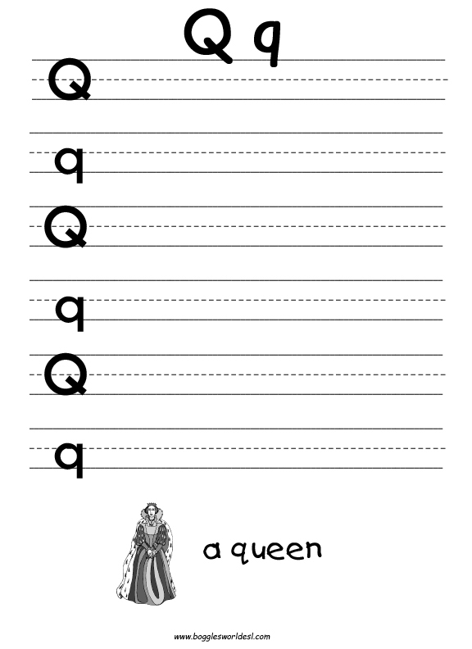
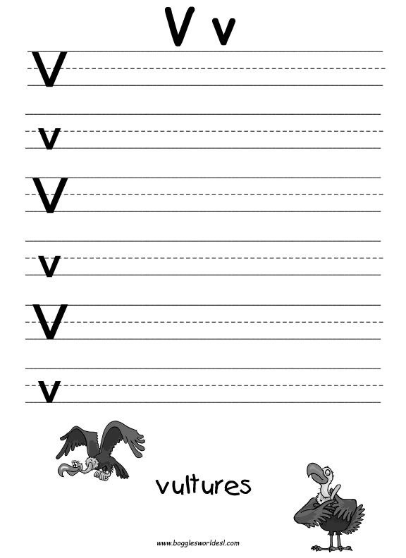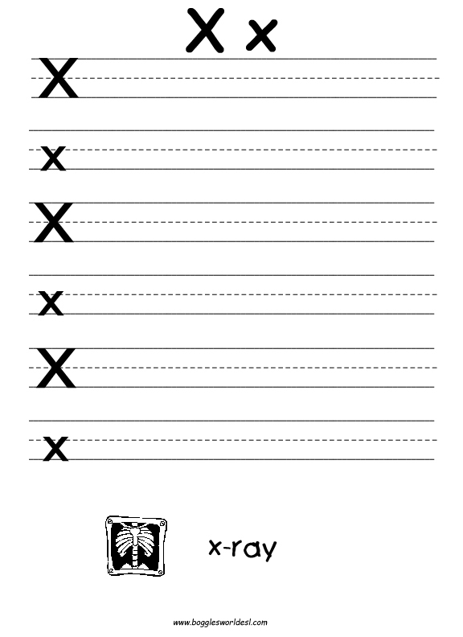

Zadanie 2. Uczniowie wykonują ćwiczenia z poniższych linków.
https://wordwall.net/resource/520230/alphabet
https://wordwall.net/resource/564465/alphabet

W razie pytań, proszę o kontakt : 503172704

